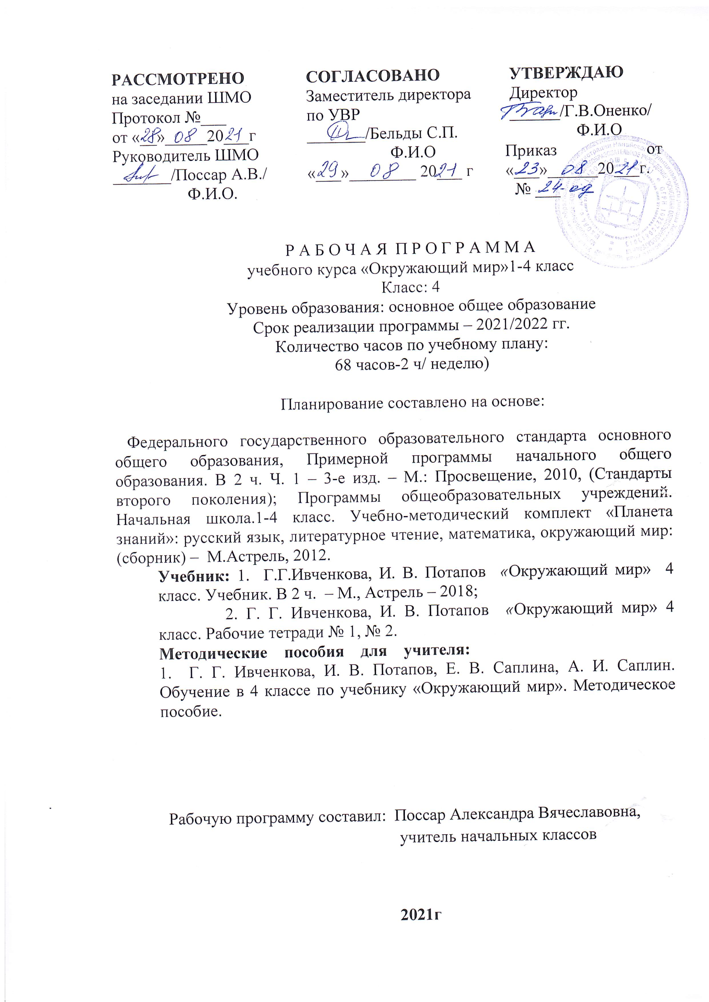

Целью данного курса является:
- формирование представлений о природе, человеке и обществе,
- осознание характера взаимодействий между ними и на этой основе
воспитание правильного отношения к окружающему миру.
Достижение указанной цели возможно через решение следующих задач:
1) систематизировать имеющиеся у детей представления об окружающем мире;
2) формировать элементарные представления о природе, человеке и обществе в их взаимодействии;
3) знакомить с методами изучения окружающего мира (наблюдение, эксперимент, моделирование, измерение и др.);
4) социализировать ребенка;
5) развивать познавательные процессы (ощущение, восприятие, осмысление, запоминание, обобщение и др.);
6) воспитывать внимательность, наблюдательность и любознательность;
7) формировать самостоятельную познавательную деятельность;
8) воспитывать бережное отношение к природе и продуктам труда людей.
Настоящий курс ориентирован на обновление содержания и методов преподавания окружающего мира в начальной школе в направлении
интеграции знаний, воспитание гармонически развитой личности, ориентированной на общечеловеческие и гуманистические ценности.
Особое значение данного предмета заключается в формировании у детей 6-10 летнего возраста целостного представления о мире и месте
человека в нём.
Количество часов в год – 68
Количество часов в неделю – 2
Разделы программы:
1 Наш край – 22ч
2 Наша Родина на планете Земля – 16ч
3 Наши верные помощники – 1ч
4 Древняя Русь – 5ч
5 Московское царство – 6ч
6 Российская империя – 9ч
7 Российское государство – 13ч
Экскурсий – 3
Практических работ - 13
Ценностные ориентиры
Природа как одна из важнейших основ здоровой и гармоничной жизни человека и общества.
Культура как процесс и результат человеческой жизнедеятельности во всем многообразии ее форм.
Наука как часть культуры, отражающая человеческое стремление к истине, к познанию закономерностей окружающего мира природы и
социума.
Искусство как часть культуры, отражение духовного мира человека, один из способов познания человеком самого себя, природы и
общества.
Человечество как многообразие народов, культур, религий.
Патриотизм как одно из проявлений духовной зрелости человека, выражающейся в любви в России, народу, малой родине, в осознанном
желании служить Отечеству.
Социальная солидарность как признание свободы личной и национальной, обладание чувствами справедливости, милосердия, чести,
достоинства по отношению к себе и к другим людям.
Гражданственность как личная сопричастность идеям правового государства, гражданского общества, свободы совести и вероисповедания,
национально – культурного многообразия России и мира.
Семья как основа духовно – нравственного развития и воспитания личности, залог преемственности культурно – ценностных традиций
народов России от поколения к поколению и жизнеспособности российского общества.
Труд и творчество как отличительные черты духовно и нравственно развитой личности.
Общая характеристика учебного предмета.
Значение курса «Окружающий мир» состоит также в том, что в ходе его изучения школьники овладевают практикооориентированными знаниями для развития их экологической и культурологической грамотности и соответствующих ей компетенций: умения использовать разные методы познания, соблюдать правила поведения в природе и обществе, способность оценивать свое место в окружающем мире, участвовать в его созидании и др.
Предмет «Окружающий мир» помогает ученику в формировании личностного восприятия, эмоционально-положительного отношения
к миру природы и культуры, воспитывает духовность, активность, компетентность подрастающего поколения России, способного на созидание во имя родной страны и планеты Земля.
Знакомство с началами естественных и социальноогуманитарных наук в их единстве и взаимосвязях дает ученику ключ к осмыслению личного опыта, позволяет найти свое место в ближайшем окружении, прогнозировать направление своих личных интересов.
Курс обеспечен учебно-методическим комплектом:
1.Методическое пособие для учителя / Г.Г.Ивченкова, И.В.Потапова / «Обучение в 4 классе по учебнику « Окружающий мир».(Программа.
Методические рекомендации. Тематическое планирование.) - М.:АСТ «Астрель», 2009г.
2 : Г. Г. Ивченкова, И. В. Потапова Окружающий мир. Учебник для четырёхлетней начальной школы. АСТ Астрель Москва 2010г
3 Г. Г. Ивченкова, И. В. Потапова Окружающий мир: рабочая тетрадь №1,2 к учебнику Г. Г. Ивченкова, И. В. Потапова «Окружающий
мир». АСТ Астрель Москва 2013
№ | Тема | Кол-во часов | Факт | План
 | 1 четверть (16 часов)
 | Наш край | 22ч
1 | Что такое погода | 1
2 | Как погода зависит от ветра. Грозные явления природы | 1
3 | Предсказание погоды | 1
4 | Экскурсия в смешанный лес | 1
5 | Экскурсия к водоёму | 1
6 | Экскурсия на луг или в поле | 1
7 | Наша местность на планете и карте | 1
8 | План местности. | 1
9 | Географическая карта | 1
10 | Равнины | 1
11 | Горы | 1
12 | Как солнце, вода и ветер изменяют поверхность суши | 1
13 | Как деятельность человека изменяет поверхность суши | 1
14 | Богатства недр | 1
15 | Разнообразие почв | 1
16 | Что такое природное сообщество. Какие растения  растут на лугу | 1
 | 2 четверть (16 часов)
17/1 | Животные – обитатели луга. Луг в жизни человека | 1
18/2 | Какие растения растут в лесу | 1
19/3 | Животные – обитатели леса. Лес в жизни человека | 1
20/4 | Водоём | 1
21/5 | Искусственные сообщества. Поле. Животные  обитатели полей | 1
22/6 | Сад. Проверочная работа №1 по теме «Наш край» | 1
 | Наша Родина на планете Земля | 12ч
23/7 | Какую форму имеет Земля | 1
24/8 | Карта полушарий | 1
25/9 | Движение Земли | 1
26/10 | В пустынях Африки | 1
27/11 | Экваториальные леса Южной Америки | 1
28/12 | Антарктида. Австралия. Евразия | 1
29/13 | Карта России | 1
30/14 | Зона арктических пустынь | 1
31/15 | Тундра | 1
32/16 | Зона лесов | 1
 | 3 четверть (20 часов)
33/1 | Степи. Экологические проблемы России. | 1
34/2 | Международное сотрудничество по охране природы.  Проверочная работа №2 по теме «Наша Родина на планете Земля» | 1
 | Наши верные помощники | 1ч
35/3 | История на карте. Исторические источники | 1
 | Древняя Русь | 5ч
36/4 | Первые русские князья | 1
37/5 | Князь Владимир. Крещение Руси | 1
38/6 | Культура Древней Руси | 1
39/7 | Борьба с иноземными захватчиками. Александр Невский | 1
40/8 | Куликовская битва. Дмитрий Донской | 1
41/9 | Первый русский царь. Преобразования в государстве | 1
42/10 | Как жили люди на Руси в XIV – XVI веках | 1
43/11 | Смутное время. К.Минин и Д. Пожарский | 1
44/12 | Русское государство при первых Романовых | 1
45/13 | Расширение границ России в XVII веке. | 1
46/14 | Проверочная работа № 3 по темам «Древняя Русь» и  «Московское царство» | 1
Российская империя (9ч):
Эпоха преобразований – 1ч
Век Екатерины – 2ч
XIX век: победы и открытия -6ч
47/15 | Пётр I. Реформы в Российском государстве. Преобразования в культуре, науке, быту | 1
48/16 | Изменения в Российском государстве. Императрица  Екатерина II | 1
49/17 | Образование и наука в XVIII веке | 1
50/18 | Война 1812 года | 1
51/19 | Отмена крепостного права | 1
52/20 | Наука и техника в XIX веке | 1
 | 4 четверть (16 часов)
53/1 | Город и горожане. Мода XIX века | 1
54/2 | Культура XIX века | 1
55/3 | Проверочная работа №4 по теме «Российская империя» | 1
Российское государство (13ч):
Россия в начале XX века – 5ч
Современная Россия – 8ч
56/4 | Революция в России | 1
57/5 | Россия в годы Советской власти | 1
58/6 | Великая Отечественная война | 1
59/7 | Тыл в годы войны. Победа над фашизмом | 1
60/8 | Восстановление народного хозяйства. Научные  достижения XX века | 1
61/9 | По северным городам России | 1
62/10 | По городам центральной России | 1
63/11 | Города Урала и Сибири | 1
64/12 | Дальний Восток. Южные города России | 1
65/13 | Проверочная работа №5 по теме «Российское  государство» | 1
66/14 | Россия в мировом сообществе | 1
67/15 | Жизнь современного человека | 1
68/16 | Обобщающий урок | 1

